# 星火理财师投资移民修改

需求文档

2018年8月10日

初锐

## 背景

运营需要，进行修改板块信息

## 入口

理财师->产品->生活->投资移民

## 详细需求

旧版本投资移民页面，包括美国，格林纳达，葡萄牙，马其他四个板块

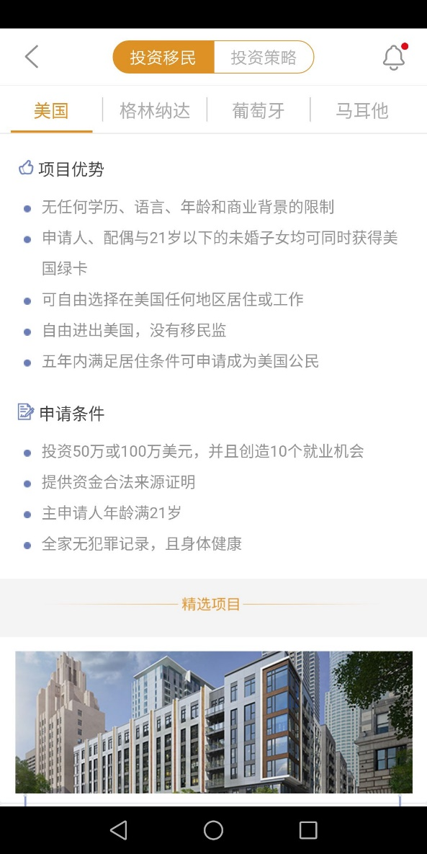

更新后投资移民页面，要求更改为希腊，葡萄牙，马其他三个板块

新增希腊页面要求与原葡萄牙，马其他一致

页面内容：项目优势、申请条件、精选项目

项目优势、申请条件为静态文案，在需求文档后面。

精选项目取后台对应国家的项目：配图、标题（超过一行截断）、简介（超过3行截断处理）、“查看详情”按钮

排序：更新时间（近→远）

点击查看详情按钮跳转到对应的项目介绍页

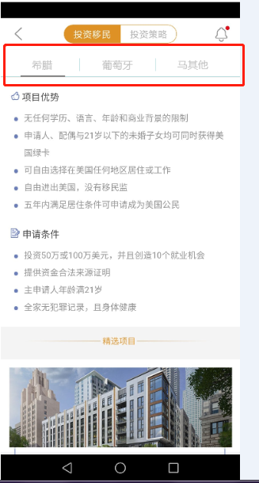

* 规则说明：

|  |  |  |  |
| --- | --- | --- | --- |
| 序号 | 名称 | 类型/字段长度/必输 | 说明 |
| 1 | 顶部tab | 文字/切换 | 左侧为产品tab，文案为“投资移民”，点击展示产品列表；  右侧为策略tab，文案为“投资策略”，点击显示对应策略列表；  默认选中产品tab； |
| 2 | 产品 |  | 1. 投资移民分为希腊、葡萄牙、马耳他3个国家tab切换显示 2. 页面内容：项目优势、申请条件、精选项目   项目优势、申请条件为静态文案，在需求文档后面。   1. 精选项目取后台对应国家的项目：配图、标题（超过一行截断）、简介（超过3行截断处理）、“查看详情”按钮   排序：更新时间（近→远）  4、 点击查看详情按钮跳转到对应的项目介绍页 |
| 3 | 希腊 |  | 希腊页面主要功能与原葡萄牙，马其他一致，  页面内容：项目优势、申请条件、精选项目  项目优势、申请条件为静态文案，在需求文档后面。  精选项目取后台对应国家的项目：配图、标题（超过一行截断）、简介（超过3行截断处理）、“查看详情”按钮  排序：更新时间（近→远）  点击查看详情按钮跳转到对应的项目介绍页 |

希腊页面的静态文案：

项目优势

门槛低：

投资金额低，25万欧元以上即可实现一家三代移民身份，零移民监，国内工作生活两不误，无需提供学历、语言、资金来源证明等要求

保障高：

子女免费就读公里学校，享受欧盟高质量教育和先进的医疗服务

够快捷：

办理周期短，审批时间仅需3个月左右。一步到位获得5年永久居留

通行畅：

七年后可申请护照，免签全球183个国家或地区，畅行26个申根国

申请条件

只需购买总价在25万欧元的房产即可实现一家三代移民，畅游26个申根国。

## 项目介绍页

* 页面原型：

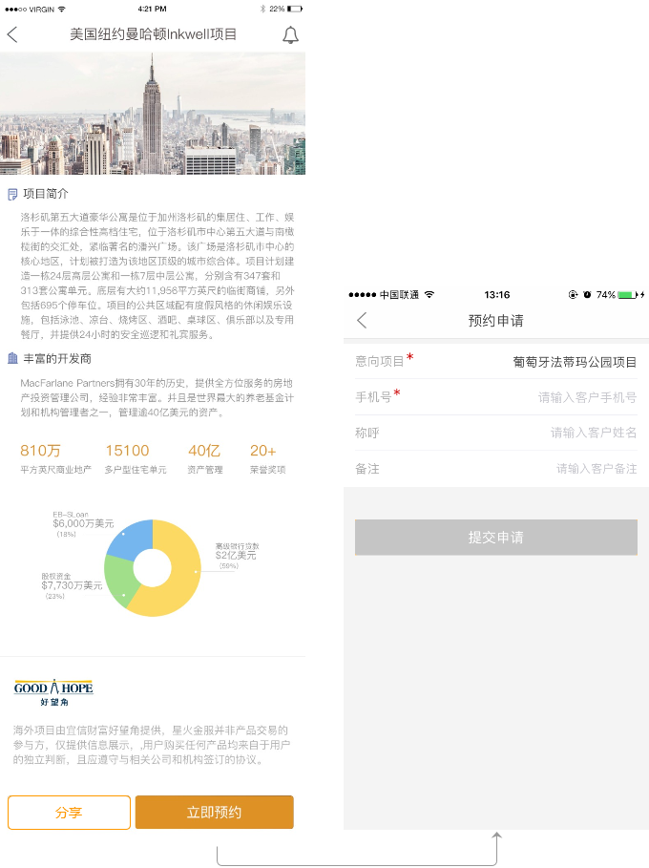

* 规则说明：

项目介绍页由后台编辑发布

|  |  |  |  |
| --- | --- | --- | --- |
| 序号 | 名称 | 类型/字段长度/必输 | 说明 |
| 1 | 顶部标题 | 文字 | 取后台标题 |
| 2 | 内容 |  | 后台编辑 |
| 3 | 底部操作按钮 | 按钮 | 1. 分享   分享渠道同线上，分享详情如下  标题：取后台编辑标题；  内容：取后台编辑简介；  链接：对应H5页；  分享后的页面底部带理财师信息，点击后跳转到理财师名片注册页面，逻辑同线上资讯分享   1. 立即预约   点击跳转到预约申请页面， |
| 4 | 意向项目 | 文本 | 取后台编辑标题 |
| 5 | 手机号 | 数值文本框 | 输入手机号码并判断手机号码，格式错误会提示 |
| 6 | 称呼 | 文本框 |  |
| 7 | 备注 | 文本框 |  |
| 8 | 提交申请 | 按钮 | 点击提交，意向项目，手机号码，称呼，备注，至后台 |

## 后台.好望角_新增项目

### 星火后台

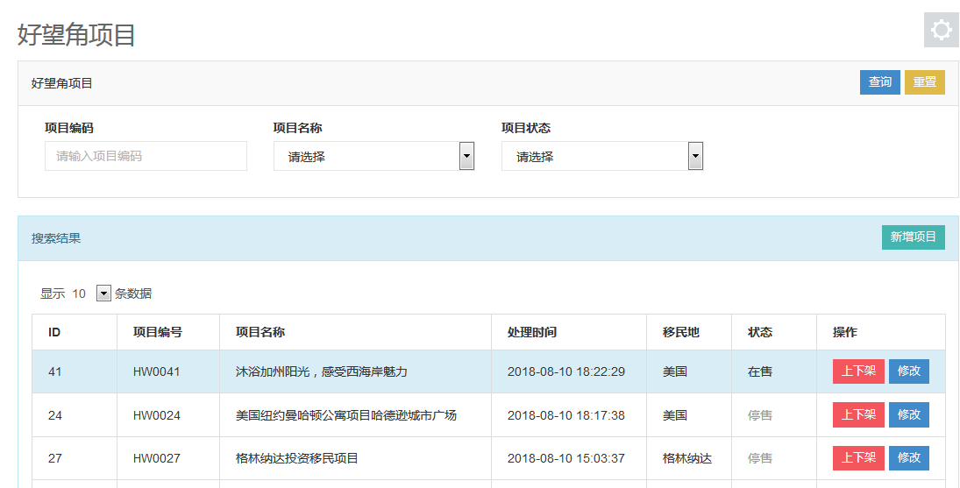

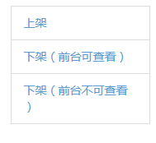

* 点击“新增项目”页面跳转至“投资移民，海外置业”等项目的发布页。
* 点击“上下架”，出现下拉框，点击进行更改该项目的状态
* 点击“修改”，页面跳转至，该项目的修改页

#### 新增项目页

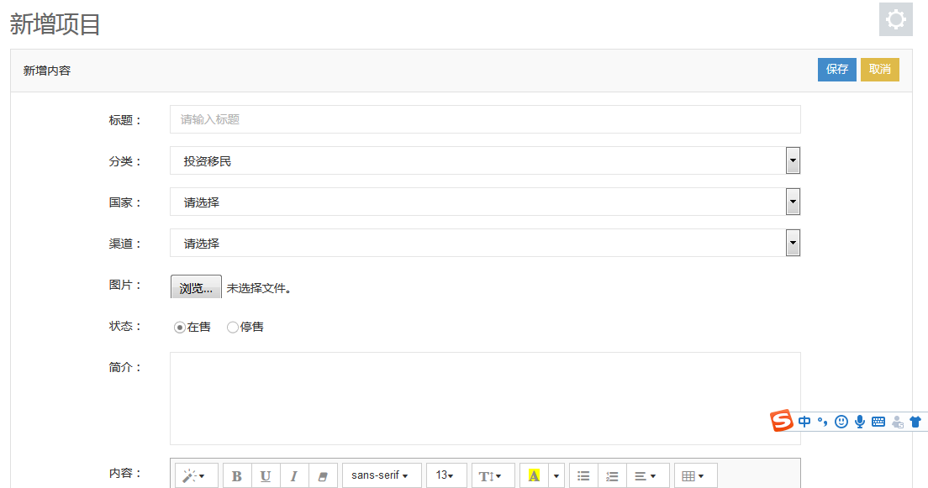

1. 标题：输入标题信息
2. 一级分类：包括“投资移民”，“海外置业”两类
3. 二级分类：即国家：包括“希腊，葡萄牙，马其他”三国
4. 渠道： 渠道下拉选项“全部”“pc”“理财师app”“出借人app”“wap”“微信”
5. 图片：点击进行上传封面图片
6. 状态：标记该项目是否前台展示。
7. 简介：编辑输入封面简介
8. 内容：编辑器编辑项目内容。
9. 保存：点击“保存按钮”发布项目信息。
10. 排序：前台按修改时间排序。

取消按钮：点击关闭该页面

保存按钮：点击保存该项目信息，保存完的项目信息会在好望角项目首页展示

#### 申请列表

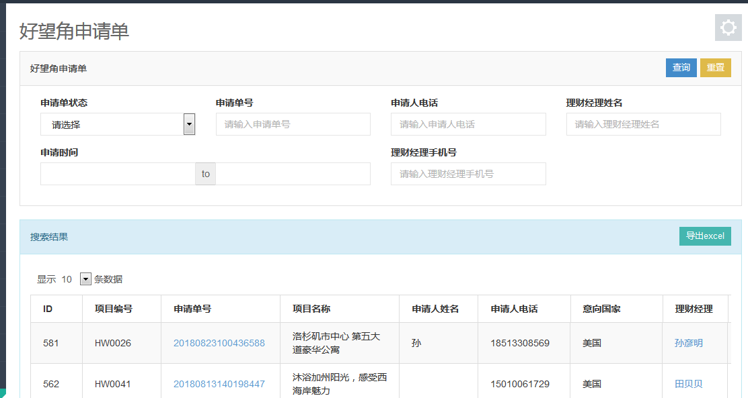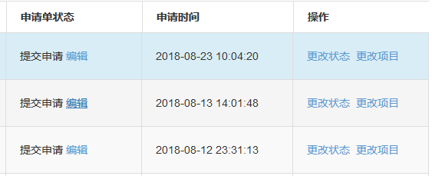

入口：星火后台->好望角项目->申请列表

用户在前台预约申请页面填写的内容会随着点击提交申请提交至后台，后台会展示他的申请信息，用户在希腊板块下申请的项目，也会在该板块进行显示

ID：

项目编号：

申请单号：  
项目名称：为申请项目的项目名称

申请人姓名：为用户填写的申请人姓名

申请人电话：为用户填写的申请人电话

意向国家：为项目所属的国家

理财经理：为用户所属理财经理

申请状态：为目前的申请状态，点击编辑进行提交备注

申请时间：为用户申请项目的时间

操作(更改状态)：点击进行修改该信息的状态

操作(更改项目)：点击进行修改信息的项目信息

#### 好望角后台数据逻辑图

